           z6hc8j'  

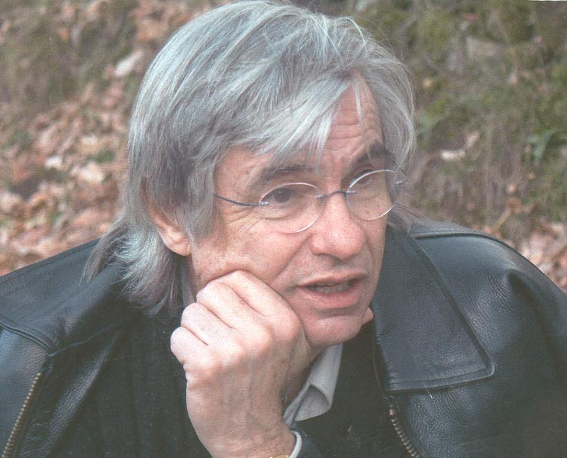

1v'xucvd gxy8 68 xu Ia[ g[Ap [e oko (c8 jpa' gIaf g]Nv' 7Qo 7Q; ;ymt pk lkf 8+ 16j),
oad ;ymt pk lkf 3]d fk; IPo r yglf .o mk' rkd miylfu 0v' ;ymt pk lkf 2kjp dqf ]t [P[ mqj;
.x muj 7;[ 75, 9ad dt ;koD
mkjo .f hgIaf ;Pd 29 xu 1 j6.o s= lvj' g[yj' fk; 0v' ,kd.-h c]t mkjo d=j .f h0Po xN, vvd ,k
32 sq;D xN, s]kp 9e o;o r;d oU .fh 4nd cx vvd .x gxao s]kp rk lkF s,qf ma' ,;o cxf rk lkD
4hk lqo .9 1kd I6h 8nj, g-uo mkjo g0Qk .x g[uj' 1j6 .o -yf cv' c8d coaf G
http :// www.jp-petit.com s]n http://www.Savoir-Sans-Frontieres.org
mkjo 1v'xucvd .fh 8A' lt ,k 7q, " SAVOIR SANS FRONTIERES " ( 7;k, I6h [= j,u rq, cfo) 0No .o 95f ,u .9 ,t o5lma, 3fp mkjo 1v'xucvd gv' gxao z6h xt mkoD
95f xt lq' 0v' lt ,k 7q, ouh c,jo lqj' glu, dko cr jzkp 7;k, I6h 3fp 9e grkt 2kjp ;ymt pk lkf c]t 2kjp ;y -k -kj' 3fp .-h zkjo mk' I6[ c8h, mu jcx vvd gxao m5d rk lk .sh xt -k -qo mqj;M .xF
m5dM -Ao 7;k, I6hF g4y' 7qo g]N, IPo vkjo soa' ln sk oad lbd lk 16j ,t sk ;ympk ]apD
mkjo z h6xt mko g8nvo .sh -k[ ;jk lt ,k 7q, ouh [=j ,u 95f xt lq' muj 9t crj zkp g]Nv' 7;k, 7yf mk' dko g,nv' s]n g]Nv' xt m;h' .fM ma' oAoD
vk o 5pkf .s hdkjp g]Nv' I6[ c8h, c]t lqj' .x .sh z6h .f d=j .fh 8k, -v[ .9 s]n ;kj 9t gvqk .lj
-uf g;[ 0v' mkjo d=j .fhD

Mme Sèngdeuane Bannavong
cl'gfnvo [aoot;q'
Traductrice Franco-Lao

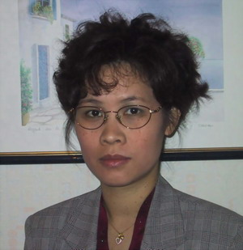

De formation Ingénieur en Informatique, et vivant en France, Mme Sèngdeuane Bannavong espère pouvoir traduire, en Laotien, une grande partie des Bandes dessinées de Mr Jean Pierre Petit afin de diffuser le maximum de concepts scientifiques et économiques auprès de jeunes et moins jeunes laotiens.

Etant très attirée par l’humanitaire, elle espère ainsi pouvoir apporter une contribution à sa culture natale et adhère totalement à l’esprit de l’association « savoir sans frontières » qui est de diffuser le savoir gratuitement au plus grand nombre.
http://www.Savoir-Sans-Frontieres.org

Dans le même esprit de coopération, l’association CCL (comité de coopération avec le Laos) met en place plusieurs projets d’aide au développement du Laos
http://www.ccl-laos.org/

Si vous souhaitez en savoir plus sur la culture laotienne, n’hésitez pas à découvrir le site incontournable de Luangprapang en Français.

http://laos.luangprabang.free.fr/

